ESGIS / Mars 2023 Durée : 2 heures
Classe : LICENCE (L1) – IRT (Groupe 3)

Examen de Rattrapage : Epreuve d’Electronique Analogique
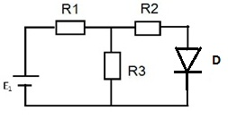
Exercice : 1 Circuit à diode à jonction.
On donne : R₁ = 6 K Ω ; R₂ =3 KΩ ; R₃ = 6 KΩ ; E₁= 12V
1-/En utilisant le théorème de THEVENIN, calculer l’intensité du
courant et la tension aux bornes de la diode D après l’avoir
remplacé par son schéma équivalant et dans chacun des cas suivants :
Figure N°1
- 1er cas : D est une diode réelle de tension seuil U_{S} = 0,6 V et de résistance interne R_{d} = 100 Ω
- 2ème cas : D est une diode idéale tension seuil U_{S} = 0,6 V.
2-/ Reprendre la question 1-/ dans le cas où on inverse la diode.

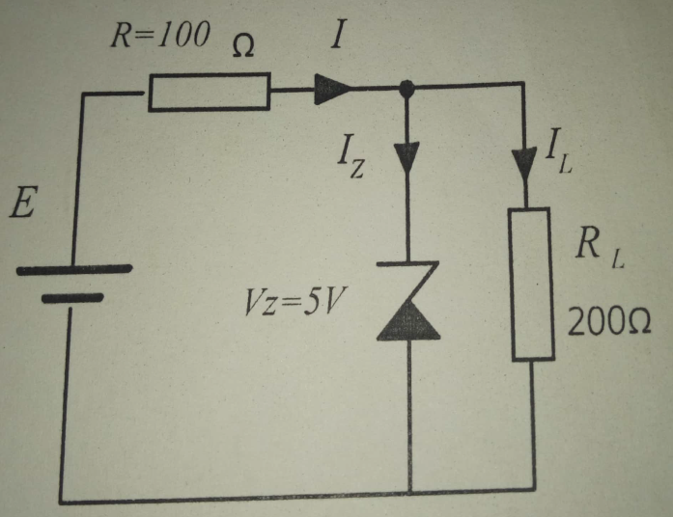
Exercice : 2 Stabilisation par diode zéner Figure N°2
Le montage de la figure ci-contre permet de
stabiliser la tension aux bornes de la charge R_{L} à
l’aide d’une diode zéner idéale de tension zéner V_{z} = 5V.
Pour ces différentes valeurs de E, Préciser s’il y a
effectivement stabilisation puis calculer l’intensité du
courant Iz dans la diode zéner, I_{L} dans la charge R_{L} et
la tension V_{L} a leurs bornes.
1-/ E = 6V 2-/ E = 12V

Exercice : 3 Transistor en régime statique (8 points)
On donne pour le montage de la figure N°3 ci-contre, Figure N°3
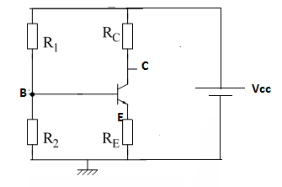
R₁ = 10 kΩ ; R₂ = 2 kΩ ; R_{E} = 500Ω ; R_{C} = 4 kΩ ; β = 100 ;
U_{BE} = 0,6V ; Vcc = 12 V ;
1-/ Calculer U_{CE}, U_{CB}, I_{B}, I_{C} et I_{E}
2-/ a) Trouver la relation entre I_{C} et U_{CE} et tracer la droite
de charge statique Ic = a.U_{CE} + b du transistor. (a , b) ϵ IR x IR
b) Quelles sont les coordonnées (I_{Csat} ; U_{CEsat}) du point de la
droite de charge qui correspond à la saturation du transistor ?

